第四章 光现象 单元综合测试题（含答案）

一．选择题（4*10=40分）

1.动动脑筋：请帮小明在下列物体中找出不是光源的一个(　　)

A.闪电　　 B.太阳 C.月亮 D.亮着的电灯

2.宋的沈括在《梦溪 笔谈》中记述了光的直线传播和小孔成像的实验．他首先直接观察老鹰，发现它在空中飞动，地面上的影子也跟着移动，移动的方向与它的方向一致．然后，他在纸窗上开一小孔，使窗外老鹰的影子呈现在室内的纸屏上，结果观察到：“鸢东则影西，鸢西则影东”．阅读了上述材料后，你认为下列说法错误的是 （ ）

A．“鸢东则影西，鸢西则影东”的现象是小孔成像

B．沈括观察到“鸢在空中飞动，地面上的影子也跟着移 动”，是小孔成像

C小孔成像可用光的直线传播解释

D．小孔成像时，像移动的方向与物移动的方向相反

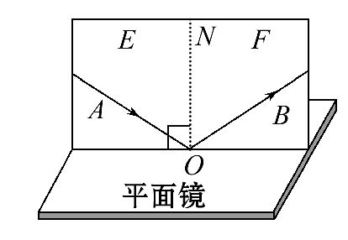3.如图所示是“探究光的反射规律”的实验装置,一可沿ON折叠的白色硬纸板垂直放置在平面镜上,使光线AO紧贴硬纸板射向镜面O点,为了研究反射角与入射角之间的关系,实验时应进行的操作是(　　)

A.绕ON前后转动板E B.绕ON前后转动板F

C.改变光线AO与ON之间的夹角 D.改变光线OB与ON之间的夹角

4.一束光斜射到平面镜上，当入射光束与镜面的夹角逐渐减小时，则（ ）

A.入射角逐渐增大，反射角逐渐增大 B.入射角逐渐减小，反射角逐渐减小

C.入射角逐渐增大，反射角逐渐减小 D.入射角逐渐减小，反射角逐渐增大

5.当你在竖直放置的平面镜前用右手写字,且正在往右移动笔时,镜中的像正在(　　)

A.用右手写字,往左边移动笔 B.用右手写字,往右边移动笔

C.用左手写字,往左边移动笔 D.用左手写字,往右边移动笔

6.某人从远处走近一个穿衣镜时，他在镜中的像以及人和像间的距离将（ ）

A．像变大，人和像间的距离变大 　 B．像变大，人和像间的距离变小

C．像不变，人和像间的距离不变 　 D．像不变，人和像间的距离变小

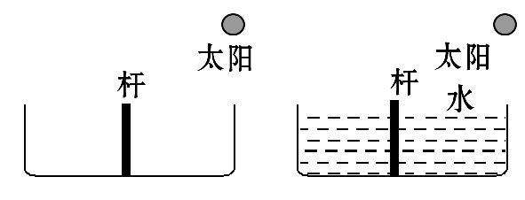7.如图两个并排而且深度相同水池,一个装水,另一个未装水,在两池的中央各竖立着一只长度相同而且比池深略高的标杆。当阳光斜照时就会在池底形成杆的影子,下列说法正确是(　　)

A.装水的池中标杆影子较长

B.未装水的池中标杆影子较长

C.两池中标杆影子长度相同

D.装水的池中标杆没有影子

8.下列哪个现象为折射的结果：①筷子水中部分是曲折的；②清澈的水底看起来比实际浅；③太阳未出地平线，人已看到太阳；④在平面镜中看到自己的像 .正确的是（ ）

A.①③④ B.③④ C.①②③ D.②③④

9.验钞机发出的“光”能使钞票上的荧光物质发光;家用电器的遥控器发出的“光”能用来控制电风扇、电视机、空调器等。对于它们发出的“光”,下列说法中正确的是(　　)

A.验钞机和遥控器发出的“光”都是紫外线

B.验钞机和遥控器发出的“光”都是红外线

C.验钞机发出的“光”是紫外线,遥控器发出的“光”是红外线

D.验钞机发出的“光”是红外线,遥控器发出的“光”是紫外线

10.伊拉克战争中，美军装在步枪瞄准器上的夜视仪的制作利用的是( )

A 激光 B 紫外线 C 超声波 D 红外线

二．填空题（4*5=20分）

11.“皮影戏”是我国国家级非物质文化遗产,只要演员在屏幕和灯光之间抖动拴在道具身上的细线,屏幕上就能出现生动活泼的人物形象,并且和道具动作完全一致,可谓形影不离。“皮影”主要是利用了光沿　　　传播的知识。

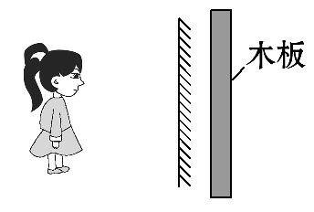12.入射光线与镜面夹角是45°，反射角是_______．若保持入射光线不动，将平面镜绕入射点旋转10°，则反射光线将旋转 。

13.小红同学站在平面镜前3 m处,她的像到镜面的距离为　　　m,现将一块和镜面一样大的木板放在镜子后

面1 m处,如图所示,这时她　　　　　　(选填“仍能”

或“不能”)在镜中看到自己的像。

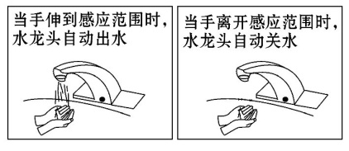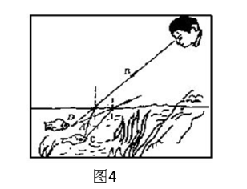14.孩子在湖边观鱼如图4，这条鱼实际在C点处，但孩子看见鱼是在D点处。则小孩这样看的结果是因为从水下发射的光发生了_________，所看的是鱼的______像，（填实像或虚像），光是从_______________________（空气中射到水中或水中射到空气中），鱼的反射光线折射时______（靠近或偏离）法线，小孩看到鱼的水平距离比实际距离________，小孩看到鱼的深度比鱼所在的实际深度______，由于折射使孩子感到好像鱼的真实位置________（改变或没改变）。  
15.在宾馆里有“手一伸水自来,手一收水自停”的全自动感应水龙头。如图所示,这是利用　　　　　　　　进行自动控制的。

三．解答题（共20分）

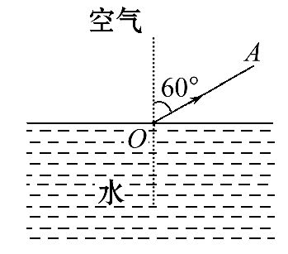16.图中的OA是光从空气斜射到水面,经水面反射的一条光线,请作出它对应的入射光线和入射光线对应的折射光线。

17.(1)如图所示,*S*为发光点,由*S*发出的光经水面反射后通过*P*点,请你在图中画出入射光线、反射光线以及折射光线的大致方向*.*

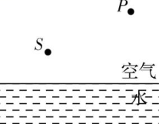

(2)作出图中平行于三棱镜底部的入射光线经过两次折射后的大致方向*.*

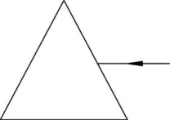

18.清欣赏如图10所示的漫画，并提出一个问题，用你学过的物理知识作出解释。

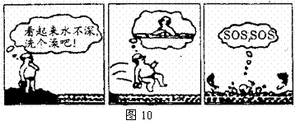

问题：                                   ；

解释：                                   。

19.用激光发射器向月球发射激光信号，经过2.56s在地面接收到返回信号,根据此数据，则月球到地球之间的距离是多少篝千米?

20.学习了光学知识后,李红对有关探究实验进行了回顾和思考:

(1)如图甲是“探究光的反射规律”的装置:将一可沿ON折转的白色硬纸板ABCD

　　　　放置在平面镜上,让一束光紧贴硬纸板射向镜面上的O点,可在ABCD平面内看到反射光线。实验中使用可折转的硬纸板,除了能呈现光路外,另一个目的是探究　　　　　　　　。

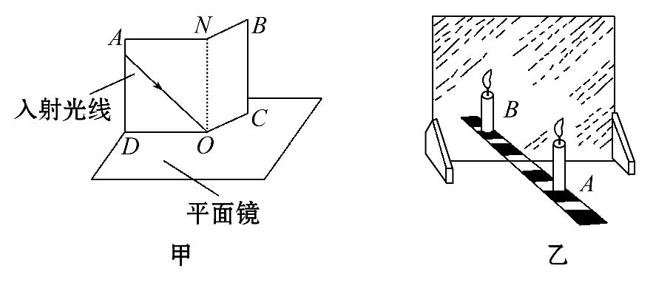

(2)如图乙是“探究平面镜成像特点”的装置;竖立的透明玻璃板下方放一把直尺。直尺与玻璃板垂直;两支完全相同的蜡烛。A、B竖立于玻璃板两侧的直尺上。以A蜡烛为成像物体。实验中采用透明玻璃板代替平面镜。虽然成像不如平面镜清晰,但却能在观察到A蜡烛成像的同时,也能观察到B蜡烛。从而确定像的　　　　,同时,比较了像和物的　　　　关系。

21.阅读短文，回答下列问题：

自行车尾灯有灯泡吗？

自行车的尾灯在夜间发出的红光，能有效地提示后面的车辆，避免了交通意外事故的发生，保障了我们的安全。但是，自行车尾灯是靠什么发出红光的呢？尾灯内究竟有没有灯泡呢？下面是相关的解释：

自行车的尾灯是利用光的反射原理发出红光的。在夜间，路灯、探照灯、霓虹灯……以及各种车辆的灯光入射到自行车尾灯上，就发生反射现象，从而我们就看到了光，并以为光好像是从尾灯内发出的。又因为尾灯自身的颜色是红的，有颜色的不透明体反射与它颜色相同的光，其他颜色的光被物体吸收了，所以，无论外界有多少种颜色的光射到尾灯上，它只反射红光，我们看到的光就是红色的了。

（1）、尾灯内究竟有没有灯泡呢？答：_______ _。

（2）、自行车尾灯是靠____________ __而发出红光的。

（3）、如图中有关自行车尾灯的光路图正确的是（　　）

学科网(www.zxxk.com)--教育资源门户，提供试卷、教案、课件、论文、素材及各类教学资源下载，还有大量而丰富的教学相关资讯！

D

A

B

C

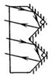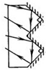

参

参考答案：

一．选择题

1. C 2.B 3.C 4.A 5.C 6.D 7.B 8.C 9.C 10. D

二．填空

11.【解析】“皮影”是利用光沿直线传播的知识,光遇到不透明物体,在其后方形成的一片光照不到的阴影区,即形成影子。

答案：直线

12.45° 20°

13.【解析】本题考查平面镜成像的特点。由平面镜的成像特点可知：像与物到镜面的距离相等,因此王芳同学的像到镜面的距离为3 m;由于平面镜所成的像是由于光的反射形成的虚像,因此镜后放一木板,她仍能看到自己在镜中的像。

答案：3　仍能

14.折射 虚像 水中折射到空气中 偏离 浅 改变

15.【解析】人体辐射出红外线,当人体接近水龙头时,手发出的红外线被感受器接收,电子线路将放水开关打开;当人手离开水龙头时,电子线路接收不到手发出的红外线,电子线路将放水开关关闭,从而达到节约用水的目的。

答案：人体辐射的红外线

三．解答题

16.【解析】过入射点作法线,根据反射角等于入射角画出入射光线BO;根据折射角小于入射角画出折射光线OC。

答案:如图所示

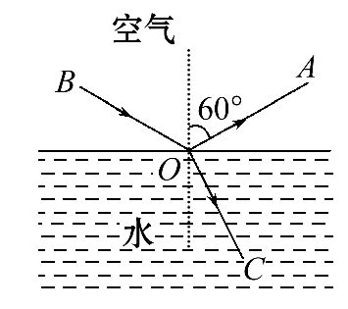

17.解:(1)先作出发光点*S*关于水面的对称点*S'*,连接*S'P*,交平面镜于点*O*,*OP*为反射光线,*SO*为入射光线;过*O*点垂直水面作出法线,在水中法线的右侧画出折射光线,注意折射角小于入射角,辅助线用虚线,如图所示*.*

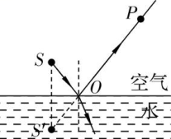

(2)根据光的折射规律作图*.*当光从空气斜射入玻璃中时,折射角小于入射角,当光从玻璃中斜射入空气中时,折射角大于入射角*.*如图所示*.*

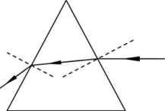

19. 3.84×108m

20.【解析】本题考查光的反射定律和平面镜成像的探究实验。(1)为了保证反射光线和入射光线都能呈现在硬纸板上,应该让硬纸板与平面镜垂直。使用可折转的硬纸板主要是为了探究反射光线、入射光线与法线是否在同一平面内。(2)由于玻璃板是透明的,所以在观察到A蜡烛像的同时,也能观察到B蜡烛,看B蜡烛与A蜡烛的像是否重合,从而确定像的位置和比较像与物的大小关系。

答案:(1)垂直　反射光线、入射光线与法线是否在同一平面内　(2)位置　大小

21.（1）尾灯内没有灯泡

（2）反射红光

（3）C